Kava heakskiitmine:

Keskkonnaministeerium

(allk. digitaalselt)

Nimi, allkiri:
Kuupäev: ...detsember 2012

REOSTUSTÕRJE TEGUTSEMISKAVA

BEKKERI ja MEERUSE SADAM

Aadress : Kopliranna 49, 11713 Tallinn
Telefon: +372 6201 600, faks: +372 6201 620, e-post: info@tallinnbekkerport.com

Sadama pidaja: OÜ TALLINNA BEKKERI SADAM
Kinnitaja nimi/allkiri: Andrei Šaršov .....................................................
Ametikoht: Juhatuse esimees
Kuupäev: 30 noveber 2012

SISUKORD:

- Eesmärk 3
- Tegevusvaldkond 3
- Vastutus 3
- Üldnõuded 4
- Reostustõrjevahendite kirjeldus 4
- Nõuded informatsiooni edastamisele 5
- Meetmed õlireostuse vältimiseks ja tagajärgede likvideerimiseks 6
- Personali koolitus ja instruktaaž 9
- Treeningud ja õppused 9
Lisa A Tõrjevahendite paigutuse skeem Bekkeri ja Meeruse sadamates
Reostuse korral 10
Lisa B Kontaktisikute nimekiri 11
1. EESMÄRK

  - Käesolev protseduur on välja töötatud OÜ Tallinna Bekkeri sadam kaitseks õlireostuse vastu vastavuses kontserni poliitikaga keskkonnakaitse küsimustes ja arvestades viimase aja kogemusi keskkonnakaitse valdkonnas

2. TEGEVUSVALDKOND

2.1. Käesolev kontserni sadamate veeala õlireostuse tõrje plaan (edaspidi protseduur) on koostatud alljärgnevate dokumentide nõudeid arvestades:
- Rahvusvaheline konventsioon laevade põhjustatud merereostuse vältimise kohta, MARPOL 1973/78 koos täienduste ja lisadega.
- Läänemere keskkonna kaitse konventsioon koos täienduste ja soovitustega , mis on vastu võetud Läänemere keskkonnakaitse komisjoni poolt (HELCOM).
- ISO 14001-98;
- EV Valitsuse 15. märtsi 1996 a. määrus nr. 83 “Läänemere merekeskkonna reostusavariidest teatamise kord”.
- Majandus- ja kommunikatsiooniminister 14. juuli 2011. a. määrus nr.74 “ Ohtlikust lastist teavitamise kord”.
2.2. Käesolev protseduur on juhtdokument ja selle nõuete täitmine on kohustuslik kõigile OÜ Tallinna Bekkeri sadama struktuuriüksustele ja teenistustele, samuti sadamas seisvatele laevadele reostuse tagajärgede likvideerimisel.

- VASTUTUS

3.1. Vastutus reostustõrje organiseerimise ja käesoleva protseduuri nõuete täitmise eest on määratletud reostustõrje organisatsioonilisi meetmeid käsitlevas osas.
3.2. Üldjuhtimist reostustõrjel teostab Bekkeri ja Meeruse sadamate sadamakapten, kes vastutab ka reostuse likvideerimise tulemuslikkuse eest.
Laevade meeskondade tegevust reostustõrjel juhivad nende laevade kaptenid, kes vastutavad oma meeskonna tegevuse eest.

4. ÜLDISED NÕUDED

4.1. Käesolev protseduur kinnitatakse EV Keskkonna ministeeriumi poolt. Pärast kinnitamist muudatuste ja täienduste tegemine käesolevasse protseduuri ükskõik millisesse osasse on lubatud ainult kooskõlastatult Keskkonnaministeeriumiga.
4.2. Vajalik informatsioon side korralduse kohta, samuti vajalik teatmematerjal on toodud Lisas A.
4.3. Muudatuste tegemine lisadesse ei vaja kooskõlastamist Keskkonnaministeeriumiga.
4.4. Käesolev protseduur vajab täiendamist, kui on muudetud:
а) EV seadusakte;
b) OÜ Tallinna Bekkeri sadama keskkonnakaitsealast poliitikat;
c) reostustõrje süsteemide ülesehitust või tehnilisi näitajaid;
aga samuti vajadusel täiendada või muuta tegevuskava, kui praktilise tegevuse ja õppuste analüüsi alusel on võimalik tõsta reostustõrje tõhusust.
Protseduuri (tegevuskava) täiendamise eest vastutab Bekkeri ja Meeruse sadamate sadamakapten.
4.5. Protseduur on koostatud eesti keeles.

5. SADAMA VEEALA REOSTUSTÕRJESÜSTEEMI PÕHINÄITAJAD

5.1. Nafta ja naftasaaduste (edaspidi - õli) avariireostuse tagajärgede likvideerimiseks luuakse sadamas OÜ Tallinna Bekkeri sadama koosseisus operatiivgrupp ja BLRT IK OÜ töötajatest.
Operatiivgrupi tõhusamaks tegutsemiseks võib kaasata ka teiste kontserni allüksuste personali ja tehnilisi vahendeid.
5.2. Operatiivgrupi käsutuses on alljärgnevad veeala reostustõrjevahendid:
- pilsivete kogumislaev “Vigri” kandevõimega 300 t;
- pilsivete kogumislaev “Randal” kandevõimega 230 t;
- õli-prügikorjelaev «Kiki» kandevõimega 8 t;
- paakauto mahutavusega 19 м³
- raudtee paakvagunid mahutavusega a´ 60 м³ – 4 tk;
- elektrilised sukelpumbad tootlikkusega 25 м³/h – 2 tk;
- absorbendi pihustusseade;
- ujuvad tõkkeboonid:
200 м – väikehaagisel – 2 komplekti ;
200 м –autohaagisel;
300 м – tagavara laos.
9) absorbent (varu 7 m³).

- NÕUDED INFORMATSIOONI EDASTAMISELE

  - Kõigist õli vette sattumise juhtudest Bekkeri ja Meeruse sadamate veealal teatatakse sadamakaptenile. Keskkonnainspektsioonile ja Politse-piirivalve Ameti operatiivkorrapidajale.
  - Esmane teade peab reeglina sisaldama järgmist informatsiooni:
- Reostus avarii koht ;
- Juhtumi kuupäev ja kellaaeg;
- Kauba/kütuse liik ja maht avariilisel laeval;
- Lühiandmed reostusavarii põhjuste kohta;
- Lühiandmed reostuse kohta, k.a. vettesattunud õli koguse hinnang;
- Andmed ilma ja lainetuse kohta;
- Täiendav informatsioon (vajadus abiks väljastpoolt sadamat, mida on ette võetud reostuse tõrjeks);
- Järgmise teate edastamise kuupäev ja kellaaeg.
  - Teadete edastamise kord:
- Esmane teade edastatakse viivitamatult, olenemata andmete täiuslikkusest;
- Olukorra selginemisel edastatakse täiendavat informatsiooni jooksvate muutuste kohta;
- Vastused asjaomaste teenistuste (Veeteede Amet, päästeteenistus, kõrgemalseisvad riigiametid jt.) küsimustele edastatakse küsimise hetkeolukorra seisuga.
  - Side teadete edastamiseks reostuse kohta seatakse sisse alljärgnevalt:
- Kontsernisisene side;
- Side linna piirides;
- Side asjaomaste organisatsioonidega.
Kontaktandmed nimetatud suundades on toodud lisas A.

- ABINÕUD REOSTUSE ENNETAMISEKS JA REOSTUSE TAGAJÄRGEDE LIKVIDEERIMISEKS

  - REOSTUSE ENNETAMINE
Reostuse ennetamise abinõud laevadelt, mis seisavad Bekkeri ja Meeruse sadamates. Punkerdamine Bekkeri sadamas lubatud kai nr 4 ääres kella 08.00- 22.00 tööpäevadel, väljaspool tööaega kooskõlastatult sadamakapteni või teda asendava isiku eriloal. Eriolukorral lubatud punkerdamine Bekkeri sadamas kail nr 3.
Meeruse sadam on varustatud ROW (Remote Optical Watcher) on Laser Diagnostic Instruments’i toodetav autonoomne keskkonnaseire seademega õlireostuse avastamiseks. Õlireostuse varajane avastamine võimaldab kiiret reageerimist, et kõrvaldada reostuse allikas ja ennetada ulatuslikum keskkonnakahju. ROW töötab fluorestsentsi avastamise põhimõttel, kasutades selleks pulseerivat ultravioletset valguskiirt, mis suunatakse veepinnale. ROW analüüsib veepinnal ergastatud õli fluorestsents-signaali ning kui seade tuvastab vees küllaldase õlikontsentratsiooni, saadab sensor häireteate e-maili ja SMS-ina sadama vastutavatele isikutele, kes otsustavad, kuidas edasi reageerida. Vastav ROW sensor asetseb Meeruse sadama kaide nr 8 ja nr 9 nurga peal masti otsas.
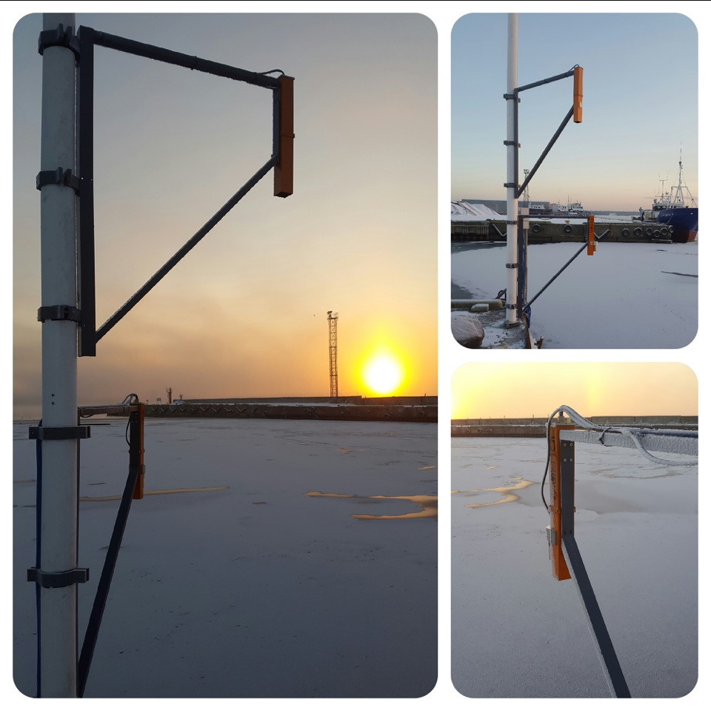
7.2. TEGEVUSKAVA REOSTUSAVARII KORRAL
7.2.1 Bekkeri Sadama territooriumil juhib naftareostuse likvideerimist sadamakapten
7.2.2. Naftareostuse piirkonda määrab sadamakapten juhigrupist otsese tööjuhi, järelvalvelvekapteni . Nt. (Sadamateenuste juht).
7.2.3. Erakorraliste olukordade puhul alluvad sadamakaptenile kõik sadama allüksused, sadama territooriumil asuvad ettevõtted, asutused ja organisatsioonid.
Koheselt peatada lossimised ja laadimised;
7.2.4 Teha kindlaks reostuse allikas, põhjus ja hulk;
7.2.5 Võtta kasutusele kõik võmalikud meetmed tulekahju/plahvatuse vältimiseks
7.2.6 Avariiolukorra tekkimisel tagada eelkõige inimeste ohutus;
7.2.7 Sulgeda sadama sissepääs kaitseboonidega reostuse leviku tõkestamiseks. Alustada kaitseboomide panekut valvepersonali jõududega (Päästegrupp– sadamatöölised 6 inimest, stivitor, remondi grupp 3 inimest ) ootamata operatiivgrupi kohalejõudmist.
7.2.8 Boonide panekul tuleb arvestada:
- reostusavarii asukohta;
- reostuse hulga esialgset hinnangut;
- ilmastikuolusid (tuule suund ja tugevus, laine kõrgus).

7.2.9 Ujuvboonide paneku põhivariandid:
- Bekkeri sadamasuu sulgemine (kailt nr.1 kaldani ) boonidega kail nr. 1 seivalt treilerilt, abiks poomipaigalduskaater;
- Meeruse sadamasuu sulgemine (kailt nr. 11 üle sadama akvatooriumi kaile nr. 1) boonidega haagiselt, abiks poomipaigalduskaater;
- kohalik reostuskoha sulgemine boonidega haagiselt või varudest;
7.2.10 Määrata kindlaks kõrvalise abi kaasamise vajadus reostuse tõrjel (Piirivalve mereosakond, Tallinna päästeteenistus jt.)
7.2.11 Lepingu järgselt teostab tehniliselt reostustõrjet BLRT IK OÜ , leping sõlmitud 01.06.98.a. Asukoht Vene- Balti Sadam. Garanteerib reostustõrje alguse 15 minuti jooksul. Nädalavahetusel ja puhkepäevadel garanteerib BLRT IK OÜ reostustõrje alguse 30 minuti jooksul.
7.3. REOSTUSAVARII TAGAJÄRGEDE LIKVIDEERIMINE

7.3.1 Õli korjet veepinnalt teostatakse õlikorjelaevaga ja/või sukelpumpade abil ja kogutakse pilsivee kogumislaeva ja/või liikuvatesse mahutitesse (paakautodesse ja paakvagunitesse), aga samuti kasutades absorbenti. Korjetööd teostatakse kuni veeala pinnal ega sadama konstruktsioonidel ei ole enam nähtavaid õlilaike.
7.3.2 Kogutud õli ja korjeks kasutatud vahendid (absorbendid ja muud materjalid) tuleb loovutada utiliseerimiseks.
7.3.3 Keemiliste ainete kasutsamine reostusavarii tagajärgede likvideerimisel on lubatud ainult erandi korras Keskkonnaministeeriumi loal.
7.4. OÜ Tallinna Bekkeri sadama personali tegutsemine reostusavarii tagajärgede likvideerimisel
7.4.1 OÜ Tallinna Bekkeri sadama personali tegutsemise juhend reostusavarii tagajärgede likvideerimisel on toodud tabelis: 1
7.4.2. Reostusavarii juhtumid koos andmetega reostuse ulatuse kohta registreeritakse
OÜ Tallinna Bekkeri sadama vahižurnaalis sadamakapteni või valvestividori poolt.
7.4.3. Informatsiooni reostusavariide kohta ajakirjandusele annab sadamakapten
OÜ Tallinna Bekkeri sadama juhatuse korraldusel.
Tegevuskava on välja töötatud vastavalt Eesti Mereinspektsiooni soovitustele ja tuginede Section II Manual on oil pollution Contingency planning, 1995 IMO.
Tabel 1
 | Tegutsemine reostuse avastamisel |  | Side-vahendid | Vastutav isik
Kõik OÜ Tallinna Bekkeri sadama töötajad | Reostuse tundemärkide avastamisel sadama veealal viivitamatult teatada Vene-Balti sadama valvedispetšerile või valveteenistusele |  | Telefon  ULL
Tallinna Bekkeri sadama valvestividor | 1.Teatab OÜ Ökoloog direktorile või valveteenistusele reostusavariist ja vajadusest alustada reostustõrjet |  | Telefon  ULL | Tallinna Bekkeri sadama valvestividor
 | 2. Annab korralduse viivitamatuks lastimis, lossimise peratsioonide peatamiseks ja katkestamiseks
 | 3. Teatab reostusavariist Keskkonnainspektsioonile ja Piirivalve Ameti operatiivkorrapidajale
 | 4. Teatab reostusavariist Tallinna Bekkeri sadama juhatusele, sadamakaptenile.
 | 5. Juhib personali tegevust reostusavarii tagajärgede likvideerimisel kuni sadamakapteni saabumiseni. Sadamakapteni kohalolekul täidab viimase korraldusi.
OÜ Tallinna Bekkeri Sadam sadamakapten | 1. Teostab reostusavarii tagajärgede likvideerimise üldjuhtimist. Peab ühendust asjaomaste organisatsioonidega väljaspool OÜ Tallinna Bekkeri sadama reostuse likvideerimiseks. |  | Telefon  ULL | OÜ Tallinna Bekkeri Sadam sadamakapten
 | 2. Koos OÜ Tallinna Bekkeri sadama juhatusega võtab vastu otsused OÜ Tallinna Bekkeri sadama allüksuste personali ja tehniliste vahendite kasutamise kohta õlireostuse likvideerimisel ja/või täiendava abi kaasamise kohta väljastpoolt
 | 3. Juhib sadama ujuvvahendite tööd, valmistades need ette viivitamatuks tegutsemiseks operatiivgrupi töö tagamisel
BLRT IK OÜ direktor |  | Juhib operatiivgruppi reostusavarii tagajärgede llikvideerimisel, personali ja tehniliste vahendite paigutust | Telefon  ULL

- PERSONALI KOOLITUS JA INSTRUKTAAŽ

Käesolevat protseduuri tutvustatakse personalile ja protseduuriga kaasatud isikuid instrueeritakse vähemalt kord poole aasta jooksul koos märkega eraldi žurnaalis, näidates ära: instrueeritava isikuandmed (ametikoht, perekonnanimi, eesnimi), instrueerimise kuupäev, instrueeritava ja instrueerija allkirjad.

Instrueerimise viib läbi:

1) operatiivgrupi personaliga -BLRT IK OÜ direktor;
2) ülejäänud protseduuriga kaasatud OÜ Tallinna Bekkeri Sadama töötajatega – Bekkeri ja Meeruse Sadama sadamakapten.

9. TREENINGUTE JA ÕPPUSTE KORRALDAMINE

Treeningud ja õppused OÜ Tallinna Bekkeri Sadama personaliga reostusavarii tagajärgede likvideerimise väljaõppeks viiakse läbi vähemalt kord aastas OÜ Tallinna Bekkeri sadama juhatuse esimehe korraldusel.
Treeningud ja õppused registreeritakse eraldi žurnaalis, näidates ära:
Õppuse kuupäev
Hinnang õppuse kohta
Läbiviija allkiri
Žurnaali täidab Bekkeri ja Meeruse Sadamate sadamakapten.
KOOSTAJA
Т.Gusov
BLRT IK OÜ direktor
G. Kellamov
Bekkeri ja Meeruse sadamate sadamakapten
Lisa A Tõrjevahendite paigutuse skeem Bekkeri ja Meeruse sadamates reostuseavarii korral

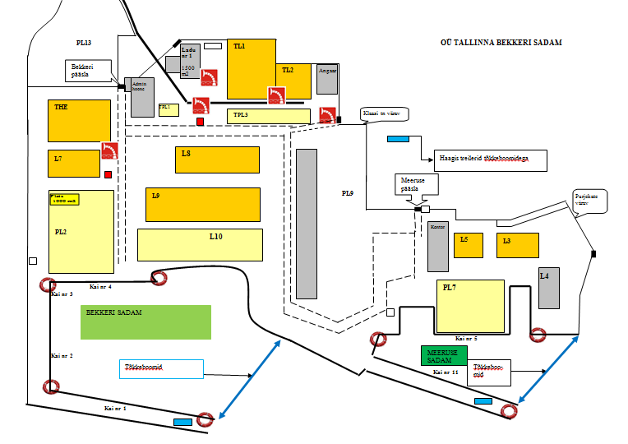

Lisa B Kontaktisikute nimekiri

Abonendi nimetus | Sidevahend | Kutsung
OÜ Tallinna Bekkeri sadama juhatuse esimees  Andrei Šaršov | Mobiiltelefon  Telefon | 50 33 082  6 201 604
OÜ Tallinna Bekkeri sadama juhatuse liige  Hans-Gustav Kruuse | Mobiiltelefon  Telefon  ULL | 50 60 651  6 201 606  kanal 6
BLRT IK OÜ direktor  Tamerlan Gusov | Mobiiltelefon  Telefon  ULL | 50 13 800  6 327 775  kanal 6
Bekkeri ja Meeruse sadamate kapten  Gunnar Kellamov | Mobiiltelefon  Telefon | 56 92 1417  6 201 615
OÜ Tallinna Bekkeri sadama  Vahetusstividorid | Mobiiltelefon  Telefon  ULL | 51 48 883  6 307 932  kanal 6
OÜ Tallinna Bekkeri sadama  Remondi- ja tehnikagrupp  Eduard Sif Brigadir | Mobiiltelefon  Telefon | 51 31 122  6 307 932
OÜ Tallinna Bekkeri sadama  Sadamateenuste juht  Janis Kaubi | Mobiiltelefon  Telefon | 52 91 169  6 307 940
OÜ Vene-Balti Sadama valvedispetšer | Mobiiltelefon  Telefon  ULL | 53 419 708  6 102 216  kanal 6
OÜ Huuhka BLRT Interior  Jüri Eelma Käidukoraldaja | Mobiiltelefon | 52 60 789
OÜ BLRT Eko korjelaevade («Vigri», «Randal») Kapten-mehaanikud | Mobiiltelefon | 51 19940

